TUẦN 23
TOÁN
Bài 53: LUYỆN TẬP (T2)
I. YÊU CẦU CẦN ĐẠT:
1. Kiến thức, kĩ năng: Giúp học sinh củng cố kiến thức, kĩ năng:
- Củng cố kiến thức tính diện tích hình chữ nhật, hình vuông.
- Giải quyết được một số tình huống thực tế liên quan đến chu vi, diện tích các hình đã học.
2. Năng lực chung:
- Năng lực tự chủ, tự học: lắng nghe, trả lời câu hỏi, làm bài tập.
- Năng lực giải quyết vấn đề và sáng tạo: giải quyết được vấn đề với dạng toán vận dụng thực tế.
- Năng lực giao tiếp và hợp tác: giao tiếp với thầy cô, bạn bè trong các hoạt động học tập.
3. Phẩm chất:
- Phẩm chất nhân ái: Có ý thức giúp đỡ lẫn nhau trong các hoạt động học tập để hoàn thành nhiệm vụ.
- Phẩm chất chăm chỉ: Chăm chỉ suy nghĩ, trả lời câu hỏi; làm tốt các bài tập.
- Phẩm chất trách nhiệm: Giữ trật tự, biết lắng nghe, học tập nghiêm túc.
II. ĐỒ DÙNG DẠY HỌC
1. Giáo viên: Vở bài tập Toán; các hình ảnh trong SGK
2. Học sinh: Vở bài tập toán, bút, thước
III. CÁC HOẠT ĐỘNG DẠY - HỌC CHỦ YẾU:
Hoạt động của giáo viên | Hoạt động của học sinh
1. HĐ Khởi động  - GV tổ chức cho Hs hát  - GV dẫn dắt vào bài mới  - Gv nêu yêu cầu cần đạt của tiết học:  - Củng cố kiến thức tính diện tích hình chữ nhật, hình vuông.  - Giải quyết được một số tình huống thực tế liên quan đến chu vi, diện tích các hình đã học | - HS thực hiện  - HS lắng nghe
2. HĐ Luyện tập, thực hành.  Hoạt động 1: GV giao BT cho HS làm bài.  - Gv lệnh: HS chưa đạt chuẩn làm bài 1, 2/ 34Vở Bài tập Toán.  - Gv lệnh: HS đạt chuẩn làm bài 1, 2, 3, 4/ 34, 35 Vở Bài tập Toán.  - GV cho Hs làm bài trong vòng 15 phút.  - Gv quan sát, giúp đỡ, nhắc nhở tư thế ngồi học cho Hs; chấm chữa bài và gọi Hs đã được cô chấm chữa lên làm bài.  - HS làm xong bài GV cho HS đổi vở kiểm tra bài cho nhau. | - HS đánh dấu bài tập cần làm vào vở.  - HS đánh dấu bài tập cần làm vào vở.  -Hs làm bài  - HS cùng bàn đổi vở kiểm tra bài.
Hoạt động 2: Chữa bài:  - GV gọi HS chữa lần lượt các bài:  * Bài 1: VBT tr 34. Chọn đáp án đúng  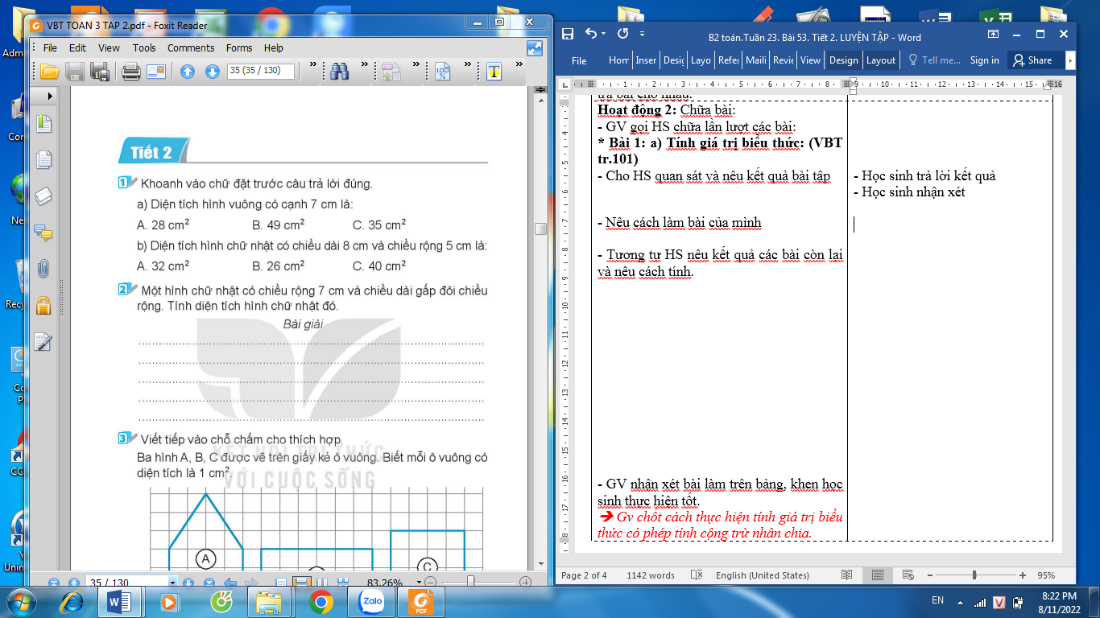  - Cho HS quan sát và nêu kết quả bài tập  - Nêu cách làm bài của mình  - Tương tự HS nêu kết quả các bài còn lại và nêu cách tính.  - GV nhận xét bài làm trên bảng, khen học sinh thực hiện tốt.  Gv chốt kiến thức tính diện tích hình chữ nhật, hình vuông. | - Học sinh trả lời kết quả  a) Đáp án: B  Vì áp dụng quy tắc tính diện tích hình vuông lấy cạnh nhân cạnh. Tức là: 7 x 7 = 49  b) Đáp án: C  Vì áp dụng quy tắc tính diện tích hình chữ nhật lấy chiều dài nhân chiều rộng. Tức là: 8 x 5 = 40  - Học sinh nhận xét
* Bài 2: VBT tr 34  Một hình chữ nhật có chiều rộng 7cm, chiều dài gấp đôi chiều rộng. Tính diện tích hình chữ nhật đó?  - GV yêu cầu 2 HS xác định dữ kiện bài toán.  - Muốn tính diện tích hình chữ nhật áp dụng quy tắc như thế nào?  - Chiều rộng đã biết chưa?  - Bào toán cho chiều rộng là bao nhiêu?  - Vậy muốn tính diện tích ta làm gì trước?  - Yêu cầu 1 HS trình bày bài làm của mình.  - GV nhận xét, tuyên dương  Gv chốt cách thực hiện và trình bày bài toán có lời văn (hai phép tính) với bài toán liên quan thực tế về diện tích. | - 2 HS xác định bài toán cho biết và bài toán hỏi.  - Lấy chiều dài nhân chiều rộng.  - Đã biết là 7cm  - Chưa cho chiều rộng, chỉ biết chiều dài gấp đôi chiều rộng  - Tính chiều dài. Thực hiện phép nhân, chiều rộng nhân 2.  - Lớp quan sát, nhận xét  Bài giải:  Chiều dài hình chữ nhật là:  7 x 2 = 14 (cm)  Diện tích hình chữ nhật đó là:  14 x 7 = 98 (cm²)  Đáp số: 98 (cm²)
* Bài 3: Viết tiếp vào chỗ chấm. VBT/34.  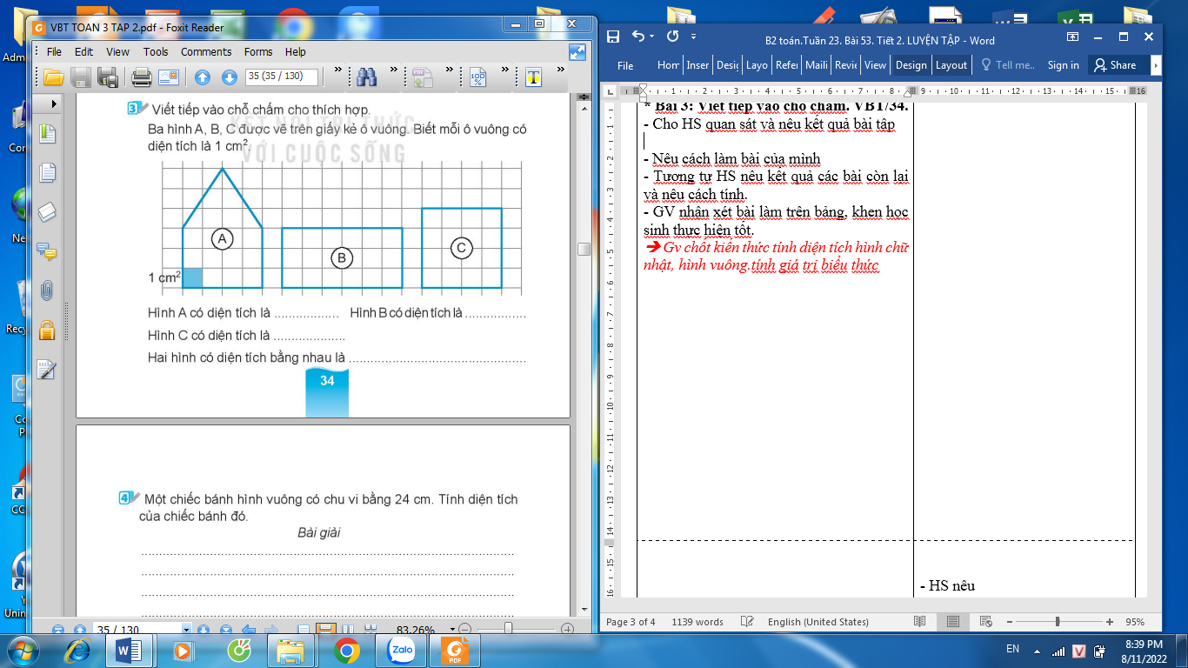  - Cho HS quan sát và nêu kết quả bài tập  - Nêu cách làm bài của mình  - Tương tự HS nêu kết quả các bài còn lại và nêu cách tính.  - GV nhận xét bài làm trên bảng, khen học sinh thực hiện tốt.  Gv chốt kiến thức tính diện tích hình chữ nhật, hình vuông bằng hình ảnh trực quan | - Hình A có diện tích là: 18 cm²  Vì có 12 ô vuông có diện tích 1 cm², lấy hình tam giác phía trên ghép lại với nhau tạo thành 6 ô vuông có diện tích 1 cm², vậy có tất cả 18 ô vuông nên diện tích là 18 cm².  - Hình B có diện tích là: 18 cm²  Vì có tất cả 18 ô vuông nên diện tích là 18 cm².  - Hình C có diện tích là: 16 cm²  Vì có tất cả 16 ô vuông nên diện tích là 16 cm².  - Hai hình có diện tích bằng nhau là: hình A và B  - HS nhận xét
* Bài 4: VBT tr 35  Một chiếc bánh hình vuông có chu vi bằng 24 cm. Tính diện tích của chiếc bánh đó?  - GV yêu cầu 2 HS xác định dữ kiện bài toán.  - Muốn tính diện tích chiếc bánh hình vuông áp dụng quy tắc như thế nào?  - Cạnh cái bánh đã biết chưa?  - Vậy tính cạnh cái bánh sẽ làm như thế nào?  - Vậy muốn tính diện tích ta làm gì trước?  - Yêu cầu 1 HS trình bày bài làm của mình.  - GV nhận xét, tuyên dương  Gv chốt cách thực hiện và trình bày bài toán có lời văn (hai phép tính) với bài toán liên quan thực tế về diện tích. | - 2 HS xác định bài toán cho biết và bài toán hỏi.  - Lấy cạnh nhân cạnh  - chưa  - dựa vào chu vi cái bánh bài toán đã cho.  - Tính cạnh. Lấy chu vi chia 4  - Lớp quan sát, nhận xét  Bài giải:  Cạnh cái bánh hình vuông là:  24 : 4 = 6 (cm)  Diện tích cái bánh hình vuông là:  6 x 6 = 36 (cm²)  Đáp số: 36 (cm²)  - HS nhận xét
3. HĐ Vận dụng  - GV tổ chức HS trò chơi: “Ai nhanh hơn”  - GV nêu cách chơi: chia lớp thành 2 đội, mỗi đội 3 bạn nối tiếp nhau thực hiện tính diện tích hình vuông, hình chữ nhật. Đội nào tính nhanh, chính xác và thuận tiện là đội thắng.  - GV nhận xét, tuyên dương các bạn chơi  - GV nhận xét giờ học.  - GV dặn HS về xem lại bài và chuẩn bị bài sau. | - HS nghe  - HS tham gia chơi  - HS lắng nghe
IV. ĐIỀU CHỈNH SAU BÀI DẠY
..............................................................................................................................
..............................................................................................................................

TOÁN
CHỦ ĐỀ 9: CHU VI, DIỆN TÍCH MỘT SỐ HÌNH PHẲNG
Bài 53: LUYỆN TẬP CHUNG.
LUYỆN TẬP (Tiết 3)
I. YÊU CẦU CẦN ĐẠT:
1. Kiến thức, kĩ năng: Giúp học sinh củng cố kiến thức, kĩ năng:
- Củng cố kiến thức tính diện tích hình chữ nhật, hình vuông.
- Giải quyết được một số tình huống thực tế liên quan đến chu vi, diện tích các hình đã học.
2. Năng lực chung:
- Năng lực tự chủ, tự học: lắng nghe, trả lời câu hỏi, làm bài tập.
- Năng lực giải quyết vấn đề và sáng tạo: giải quyết được vấn đề với dạng toán vận dụng thực tế.
- Năng lực giao tiếp và hợp tác: giao tiếp với thầy cô, bạn bè trong các hoạt động học tập.
3. Phẩm chất:
- Phẩm chất nhân ái: Có ý thức giúp đỡ lẫn nhau trong các hoạt động học tập để hoàn thành nhiệm vụ.
- Phẩm chất chăm chỉ: Chăm chỉ suy nghĩ, trả lời câu hỏi; làm tốt các bài tập.
- Phẩm chất trách nhiệm: Giữ trật tự, biết lắng nghe, học tập nghiêm túc.
II. ĐỒ DÙNG DẠY HỌC
1. Giáo viên: Vở bài tập Toán; các hình ảnh trong SGK
2. Học sinh: Vở bài tập toán, bút, thước
III. CÁC HOẠT ĐỘNG DẠY - HỌC CHỦ YẾU:
Hoạt động của giáo viên | Hoạt động của học sinh
1. HĐ Khởi động  - GV tổ chức cho Hs hát  - GV dẫn dắt vào bài mới  - Gv nêu yêu cầu cần đạt của tiết học:  + Củng cố kiến thức tính diện tích hình chữ nhật, hình vuông.  + Giải quyết được một số tình huống thực tế liên quan đến chu vi, diện tích các hình đã học | - HS thực hiện  - HS lắng nghe
2. HĐ Luyện tập, thực hành.  Hoạt động 1: GV giao BT cho HS làm bài.  - Gv lệnh: HS chưa đạt chuẩn làm bài 1, 2/ 35 Vở Bài tập Toán.  - Gv lệnh: HS đạt chuẩn làm bài 1, 2, 3/ 35, 36 Vở Bài tập Toán.  - GV cho Hs làm bài trong vòng 15 phút.  - Gv quan sát, giúp đỡ, nhắc nhở tư thế ngồi học cho Hs; chấm chữa bài và gọi Hs đã được cô chấm chữa lên làm bài.  - HS làm xong bài GV cho HS đổi vở kiểm tra bài cho nhau. | - HS đánh dấu bài tập cần làm vào vở.  - HS đánh dấu bài tập cần làm vào vở.  -Hs làm bài  - HS cùng bàn đổi vở kiểm tra bài.
Hoạt động 2: Chữa bài:  - GV gọi HS chữa lần lượt các bài:  * Bài 1: VBT tr 35.  - GV yêu cầu 2 HS xác định dữ kiện bài toán.  - Muốn tính diện tích tấm phảng ta làm như thế nào?  - Vậy muốn tính diện tích 9 nan gỗ ta làm gì trước?  - Diện tích 1 nan gỗ thực hiện tính như thế nào?  - Yêu cầu 1 HS trình bày bài làm của mình.  - GV nhận xét, tuyên dương  Gv chốt cách thực hiện và trình bày bài toán có lời văn với bài toán liên quan thực tế về diện tích. | - 2 HS xác định bài toán cho biết và bài toán hỏi.  - Cần tính diện tích 9 nan gỗ đã ghép thành tấm phảng.  - Tính diện tích 1 nan gỗ.  - Áp dụng quy tắc tính diện tích hình chữ nhật. lấy chiều dài nhân chiều rộng.  - Lớp quan sát, nhận xét  Bài giải:  Diện tích 1 nan gỗ hình chữ nhật đó là:  130 x 7 = 910 (cm²)  Diện tích tấm phảng là:  910 x 9 = 8190 (cm²)  Đáp số: 8190 (cm²)
* Bài 2: VBT tr 36  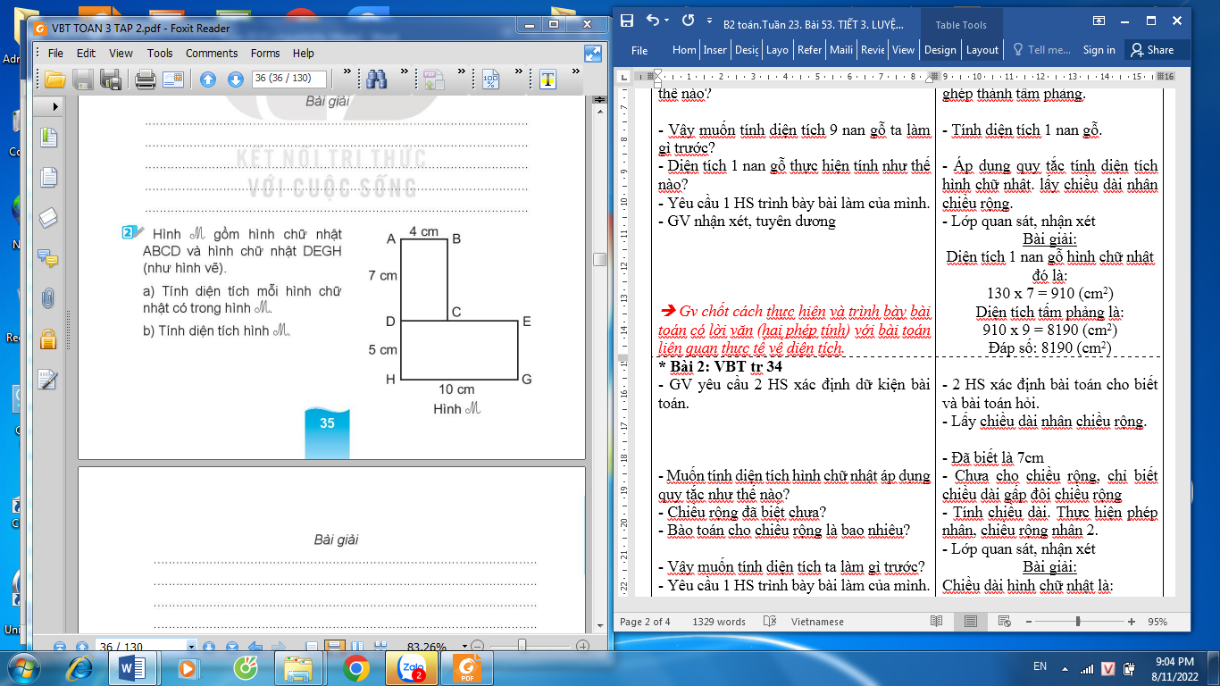  - GV yêu cầu 2 HS xác định dữ kiện bài toán.  a) Tính diện tích mỗi hình chữ nhật có trong hình M  b) Tính diện tích hình M  - Muốn tính diện tích hình chữ nhật áp dụng quy tắc như thế nào?  - hình chữ nhật ABCD có chiều dài, chiều rộng là bao nhiêu?  - hình chữ nhật DEGH có chiều dài, chiều rộng là bao nhiêu?  - Muốn tính diện tích hình M sẽ làm như thế nào?  - Yêu cầu 1 HS trình bày bài làm của mình.  - GV nhận xét, tuyên dương  Gv chốt cách thực hiện và trình bày bài toán có lời văn (hai phép tính) với bài toán liên quan thực tế về diện tích. | - 2 HS xác định bài toán cho biết và bài toán hỏi.  - Lấy chiều dài nhân chiều rộng.  - 7cm và 4 cm  - 10cm và 5 cm  - Lấy diện tích mỗi hình chữ nhật cộng lại.  - Lớp quan sát, nhận xét  Bài giải:  a) Diện tích hình chữ nhật ABCD là:  7 x 4 = 28 (cm²)  Diện tích hình chữ nhật DEGH là:  10 x 5 = 50 (cm²)  b) Diện tích hình chữ nhật M là:  28 + 50 = 78 (cm²)  Đáp số: a) 28 (cm²); 50 (cm²)  b) 78 (cm²)
* Bài 3: VBT/36.  - Cho HS quan sát và nêu kết quả bài tập  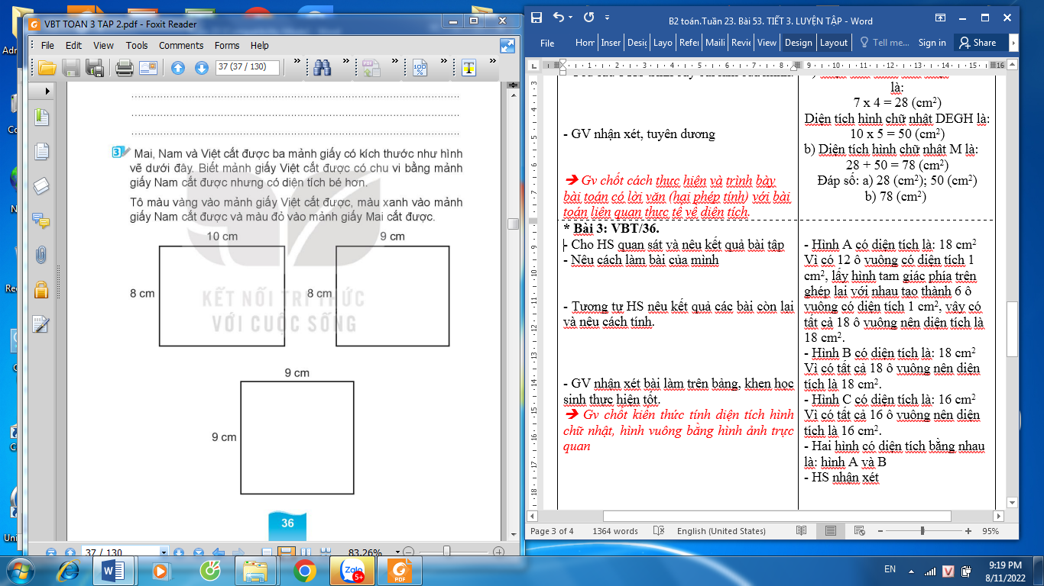  - Nêu cách làm bài của mình  3  2  1  - Tương tự HS nêu kết quả các bài còn lại và nêu cách tính.  - GV nhận xét bài làm trên bảng, khen học sinh thực hiện tốt.  Gv chốt kiến thức tính diện tích hình chữ nhật, hình vuông bằng hình ảnh trực quan | - Hình 1 có diện tích là:  10 x 8 = 80 cm²  Hình 1 có chu vi là:  (10 + 8) x 2 = 36 cm  - Hình 2 có diện tích là:  9 x 8 = 72 cm²  Hình 1 có chu vi là:  (9 + 8) x 2 = 34 cm  - Hình 2 có diện tích là:  9 x 9 = 81 cm²  Hình 1 có chu vi là:  9 x 4 = 36 cm  - Việt cắt giấy có chu vi bằng Nam nhưng diện tích nhỏ hơn nên Việt cắt hình 1, Nam hình 3, vậy hình 2 là Mai cắt.  => Như vậy hình 1 tô màu vàng, hình 2 tô màu đỏ, hình 3 tô màu xanh.  - HS nhận xét
3. HĐ Vận dụng  - GV tổ chức HS trò chơi: “Ai nhanh hơn”  - GV nêu cách chơi: chia lớp thành 2 đội, mỗi đội 3 bạn nối tiếp nhau thực hiện tính diện tích hình vuông, hình chữ nhật. Đội nào tính nhanh, chính xác và thuận tiện là đội thắng.  - GV nhận xét, tuyên dương các bạn chơi  - GV nhận xét giờ học.  - GV dặn HS về xem lại bài và chuẩn bị bài sau. | - HS nghe  - HS tham gia chơi  - HS lắng nghe
IV. ĐIỀU CHỈNH SAU BÀI DẠY
..............................................................................................................................
..............................................................................................................................

TOÁN
CHỦ ĐỀ 10: CỘNG, TRỪ, NHÂN, CHIA CÁC SỐ TRONG PHẠM VI 10 000
Bài 54: PHÉP CỘNG TRONG PHẠM VI 10 000 (T1)
I. YÊU CẦU CẦN ĐẠT:
1. Kiến thức, kĩ năng:
- HS thực hiện được phép cộng các số có đến bốn chữ số (có nhớ không quá hai lượt và không liên tiếp).
- Lựa chọn được phép toán đế giải quyết được các bài tập liên quan đến phép toán.
2. Năng lực chung:
- Năng lực tự chủ, tự học: lắng nghe, trả lời câu hỏi, làm bài tập.
- Năng lực giải quyết vấn đề và sáng tạo: giải quyết được vấn đề với dạng toán vận dụng thực tế.
- Năng lực giao tiếp và hợp tác: giao tiếp với thầy cô, bạn bè trong các hoạt động học tập.
3. Phẩm chất:
- Phẩm chất nhân ái: Có ý thức giúp đỡ lẫn nhau trong các hoạt động học tập để hoàn thành nhiệm vụ.
- Phẩm chất chăm chỉ: Chăm chỉ suy nghĩ, trả lời câu hỏi; làm tốt các bài tập.
- Phẩm chất trách nhiệm: Giữ trật tự, biết lắng nghe, học tập nghiêm túc.
II. ĐỒ DÙNG DẠY HỌC
1. Giáo viên: Vở bài tập Toán; các hình ảnh trong SGK
2. Học sinh: Vở bài tập toán, bút, thước
III. CÁC HOẠT ĐỘNG DẠY - HỌC CHỦ YẾU:
Hoạt động của giáo viên | Hoạt động của học sinh
1. HĐ Khởi động  - GV tổ chức cho Hs hát  - GV dẫn dắt vào bài mới  - Gv nêu yêu cầu cần đạt của tiết học:  +HS thực hiện được phép cộng các số có đến bốn chữ số (có nhớ không quá hai lượt và không liên tiếp).  + Lựa chọn được phép toán đế giải quyết được các bài tập liên quan đến phép toán. | - HS thực hiện  - HS lắng nghe
2. HĐ Luyện tập, thực hành.  Hoạt động 1: GV giao BT cho HS làm bài.  - Gv lệnh: HS chưa đạt chuẩn làm bài 1, 2/ 37 Vở Bài tập Toán.  - Gv lệnh: HS đạt chuẩn làm bài 1, 2, 3, 4, 5/ 37, 38 Vở Bài tập Toán.  - GV cho Hs làm bài trong vòng 15 phút.  - Gv quan sát, giúp đỡ, nhắc nhở tư thế ngồi học cho HS; chấm chữa bài và gọi Hs đã được cô chấm chữa lên làm bài.  - HS làm xong bài GV cho HS đổi vở kiểm tra bài cho nhau. | - HS đánh dấu bài tập cần làm vào vở.  - HS đánh dấu bài tập cần làm vào vở.  -Hs làm bài  - HS cùng bàn đổi vở kiểm tra bài.
Hoạt động 2: Chữa bài:  - GV gọi HS chữa lần lượt các bài:  * Bài 1: Tính (VBT /37)  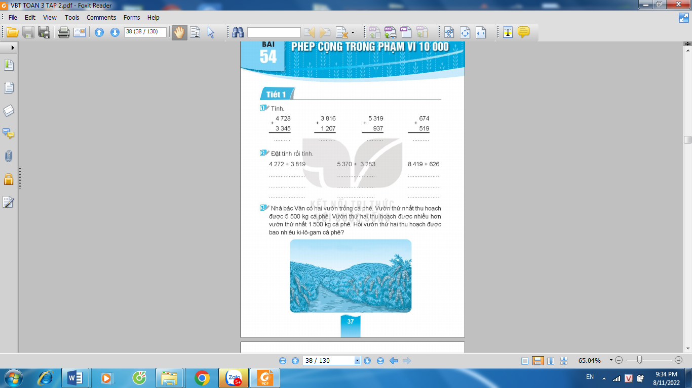  - Cho HS quan sát và nêu kết quả bài tập  - GV nhận xét bài làm trên bảng, khen học sinh thực hiện tốt.  Gv chốt cách thực hiện phép cộng các số có đến bốn chữ số (có nhớ không quá hai lượt và không liên tiếp) | - Học sinh làm bài cá nhân và nêu kết quả từng bài  - Học sinh nhận xét
* Bài 2: Đặt tính rồi tính (VBT / 37)  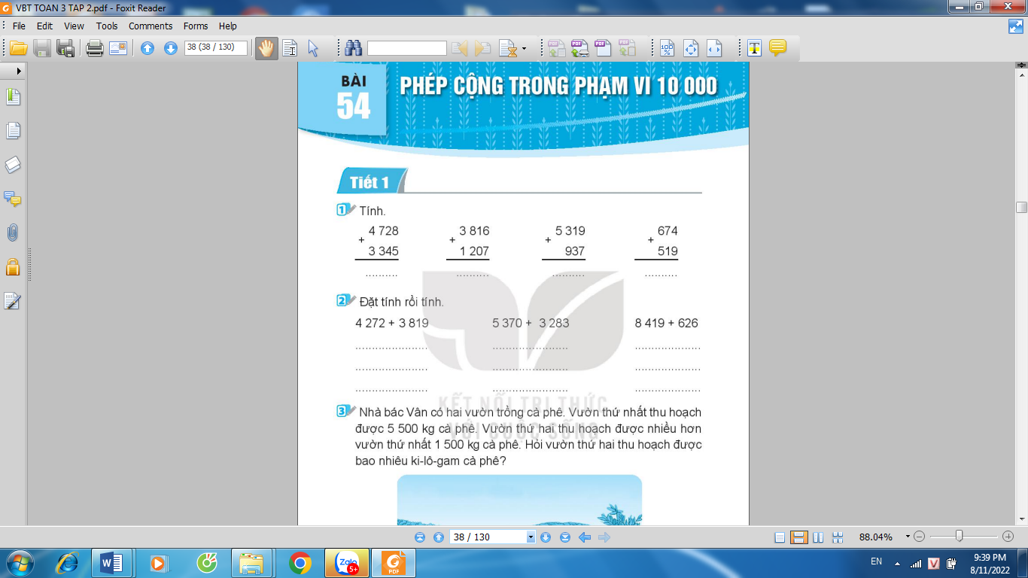  - Cho HS quan sát và nêu kết quả bài tập  - Yêu cầu HS nêu cách làm  - GV nhận xét bài làm trên bảng, khen học sinh thực hiện tốt.  Gv chốt cách thực hiện phép cộng các số có đến bốn chữ số (có nhớ không quá hai lượt và không liên tiếp) | - Học sinh làm bài cá nhân và nêu kết quả từng bài  - Học sinh nhận xét  - HS lắng nghe
*Bài 3: VBT/37  Vườn thứ 1: 5 500 kg cà phê  Vườn thứ 2: nhiều hơn vườn thứ 1:  1 500kg cà phê  Vườn thứ 2: …kg cà phê?  - GV yêu cầu 2 HS xác định dữ kiện bài toán.  - Tìm số cà phê vườn thứ 2 thu hoạch như thế nào?  - Yêu cầu 1 HS trình bày bài làm của mình.  - GV nhận xét, tuyên dương  Gv chốt cách vận dụng giải các bài tập, bài toán thực tế có liên quan. | - 2 HS xác định bài toán cho biết và bài toán hỏi.  - Hs nêu  - Lớp quan sát, nhận xét  Bài giải:  Số kg cà phê vườn thứ 2 thu hoạch là:  5 500 + 1 500 = 7 000 (kg)  Đáp số: 7 000 kg
* Bài 4: (VBT/ 38)  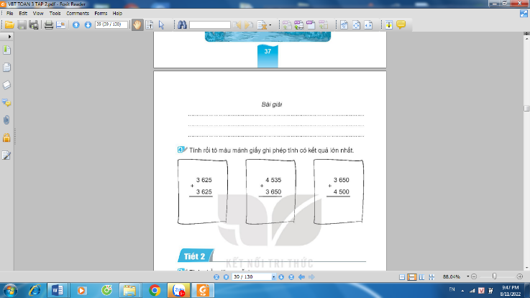  - GV yêu cầu Hs nêu bài làm của mình  - Giải thích cách làm.  - GV nhận xét, tuyên dương  Gv chốt cách thực hiện phép cộng các số có đến bốn chữ số (có nhớ không quá hai lượt và không liên tiếp) | - Học sinh làm bài cá nhân và nêu kết quả từng bài và hình được tô màu  - Học sinh nhận xét  - HS lắng nghe
3. HĐ Vận dụng  - GV tổ chức vận dụng bằng các hình thức như trò chơi Ai nhanh, ai đúng? để học sinh nhận biết cách đặt tính và thực hiện tính cộng đúng  + Bài tập: Đúng điền Đ; Sai điền S vào chỗ chấm:  a) 4625 b) 4 625 c) 5 625  + 438 + 428 + 438  9005….. 5053 …… 5063 ……  - GV nhận xét giờ học.  - GV dặn HS về xem lại bài và chuẩn bị bài sau. | - HS tham gia chơi  - HS lắng nghe
IV. ĐIỀU CHỈNH SAU BÀI DẠY:
..............................................................................................................................
..............................................................................................................................

TOÁN
Bài 54: LUYỆN TẬP (T2)
I. YÊU CẦU CẦN ĐẠT:
1. Kiến thức, kĩ năng:Giúp học sinh củng cố kiến thức, kĩ năng:
- Thực hiện được phép cộng các số có đến bốn chữ số (có nhớ không quá hai lượt và không liên tiếp).
- Rèn kĩ năng tính nhẩm, kĩ năng tính đế giải quyết được các bài tập liên quan đến phép toán.
2. Năng lực chung:
- Năng lực tự chủ, tự học: lắng nghe, trả lời câu hỏi, làm bài tập.
- Năng lực giải quyết vấn đề và sáng tạo: giải quyết được vấn đề với dạng toán vận dụng thực tế.
- Năng lực giao tiếp và hợp tác: giao tiếp với thầy cô, bạn bè trong các hoạt động học tập.
3. Phẩm chất:
- Phẩm chất nhân ái: Có ý thức giúp đỡ lẫn nhau trong các hoạt động học tập để hoàn thành nhiệm vụ.
- Phẩm chất chăm chỉ: Chăm chỉ suy nghĩ, trả lời câu hỏi; làm tốt các bài tập.
- Phẩm chất trách nhiệm: Giữ trật tự, biết lắng nghe, học tập nghiêm túc.
II. ĐỒ DÙNG DẠY HỌC
1. Giáo viên: Vở bài tập Toán; các hình ảnh trong SGK
2. Học sinh: Vở bài tập toán, bút, thước
III. CÁC HOẠT ĐỘNG DẠY - HỌC CHỦ YẾU:
Hoạt động của giáo viên | Hoạt động của học sinh
1. HĐ Khởi động  - GV tổ chức cho Hs hát  - GV dẫn dắt vào bài mới  - Gv nêu yêu cầu cần đạt của tiết học:  +Thực hiện được phép cộng các số có đến bốn chữ số (có nhớ không quá hai lượt và không liên tiếp).  + Rèn kĩ năng tính nhẩm, kĩ năng tính đế giải quyết được các bài tập liên quan đến phép toán. | - HS thực hiện  - HS lắng nghe
2. HĐ Luyện tập, thực hành.  Hoạt động 1: GV giao BT cho HS làm bài.  - Gv lệnh: HS chưa đạt chuẩn làm bài 1, 2/ 38 Vở Bài tập Toán.  - Gv lệnh: HS đạt chuẩn làm bài 1, 2, 3, 4, /39 Vở Bài tập Toán.  - GV cho Hs làm bài trong vòng 15 phút.  - Gv quan sát, giúp đỡ, nhắc nhở tư thế ngồi học cho HS; chấm chữa bài và gọi Hs đã được cô chấm chữa lên làm bài.  - HS làm xong bài GV cho HS đổi vở kiểm tra bài cho nhau. | - HS đánh dấu bài tập cần làm vào vở.  - HS đánh dấu bài tập cần làm vào vở.  -Hs làm bài  - HS cùng bàn đổi vở kiểm tra bài.
Hoạt động 2: Chữa bài:  - GV gọi HS chữa lần lượt các bài:  * Bài 1: Tính nhẩm (VBT tr.38)  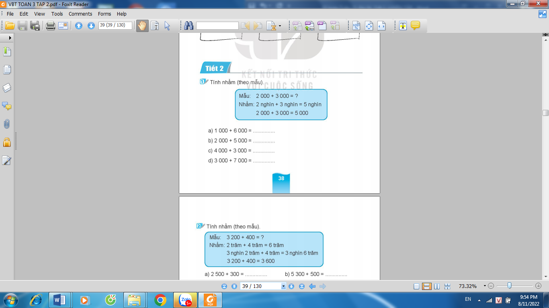  - Cho HS quan sát và nêu kết quả bài tập  - GV nhận xét bài làm trên bảng, khen học sinh thực hiện tốt.  Gv chốt cách thực hiện phép cộng các số có đến bốn chữ số tròn nghìn bằng cách tính nhẩm. | - Học sinh làm bài cá nhân và nêu kết quả từng bài  - Học sinh nhận xét
* Bài 2: Đặt tính rồi tính (VBT tr. 39)  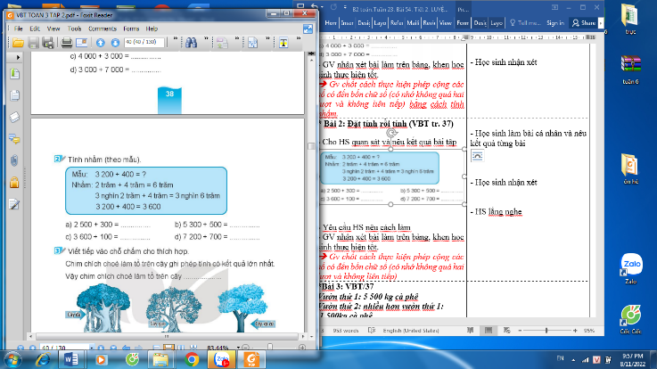  - Cho HS quan sát và nêu kết quả bài tập  - Yêu cầu HS nêu cách làm  - GV nhận xét bài làm trên bảng, khen học sinh thực hiện tốt.  Gv chốt cách thực hiện phép cộng các số có đến bốn chữ số tròn trăm bằng cách tính nhẩm. | - Học sinh làm bài cá nhân và nêu kết quả từng bài  - Học sinh nhận xét  - HS lắng nghe
*Bài 3: Viết số thích hợp vào chỗ chấm VBT/39  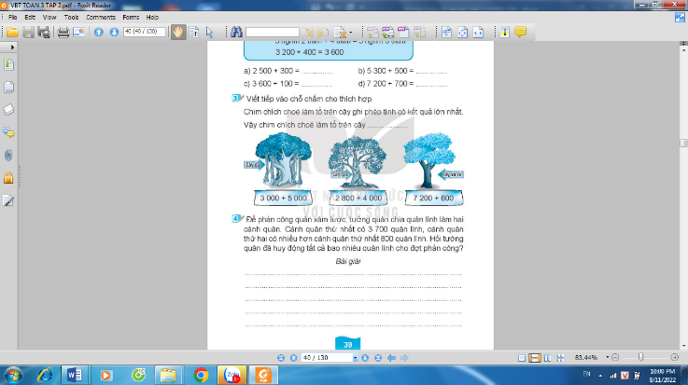  - Cho HS quan sát và nêu kết quả bài tập  - Yêu cầu HS nêu cách làm  - GV nhận xét bài làm trên bảng, khen học sinh thực hiện tốt.  Gv chốt cách thực hiện phép cộng các số có đến bốn chữ số tròn tram, tròn nghìn bằng cách tính nhẩm. | - HS thực hiện nhẩm và nêu kết quả ở tửng cây  - HS nhận xét  - HS lắng nghe
*Bài 4: VBT/39  Cánh quân thứ 1: 3 700 kg quân lính  Cánh quân thứ 2: nhiều hơn vườn thứ 1:  800 kg quân lính  Cả hai cánh quân: … quân lính?  - GV yêu cầu 2 HS xác định dữ kiện bài toán.  - Tìm số quân lính ở cánh quân thứ 2 như thế nào?  - Tìm số quân lính ở 2 cánh quân như thế nào?  - Yêu cầu 1 HS trình bày bài làm của mình.  - GV nhận xét, tuyên dương  Gv chốt cách vận dụng giải các bài tập, bài toán thực tế có liên quan. | - 2 HS xác định bài toán cho biết và bài toán hỏi.  - Hs nêu  - Lớp quan sát, nhận xét  Bài giải:  Số quân lính ở cánh thứ 2 là:  3 700 + 800 = 4 500 (quân lính)  Số quân lính ở 2 cánh quân là:  3 700 + 4 500 = 8 200 (quân lính)  Đáp số: 8 200 quân lính
3. HĐ Vận dụng  - GV tổ chức vận dụng bằng các hình thức như trò chơi Ai nhanh, ai đúng? để học sinh nhận biết cách đặt tính và thực hiện tính cộng đúng  + Bài tập: Tính nhẩm  a. 7000 + 2000 b. 5400 + 200  c. 4800 + 200 c. 2600 + 400  - GV nhận xét giờ học.  - GV dặn HS về xem lại bài và chuẩn bị bài sau. | - HS tham gia chơi  - HS lắng nghe
IV. ĐIỀU CHỈNH SAU BÀI DẠY:
..............................................................................................................................
..............................................................................................................................

TOÁN
Bài 55: PHÉP TRỪ TRONG PHẠM VI 10 000 (T1)
I. YÊU CẦU CẦN ĐẠT:
1. Kiến thức, kĩ năng:Giúp học sinh củng cố kiến thức, kĩ năng:
- Thực hiện được phép trừ các số có đến bốn chữ số (có nhớ không quá hai lượt và không liên tiếp).
- Lựa chọn được phép toán đế giải quyết được các bài tập liên quan đến phép toán.
2. Năng lực chung:
- Năng lực tự chủ, tự học: lắng nghe, trả lời câu hỏi, làm bài tập.
- Năng lực giải quyết vấn đề và sáng tạo: giải quyết được vấn đề với dạng toán vận dụng thực tế.
- Năng lực giao tiếp và hợp tác: giao tiếp với thầy cô, bạn bè trong các hoạt động học tập.
3. Phẩm chất:
- Phẩm chất nhân ái: Có ý thức giúp đỡ lẫn nhau trong các hoạt động học tập để hoàn thành nhiệm vụ.
- Phẩm chất chăm chỉ: Chăm chỉ suy nghĩ, trả lời câu hỏi; làm tốt các bài tập.
- Phẩm chất trách nhiệm: Giữ trật tự, biết lắng nghe, học tập nghiêm túc.
II. ĐỒ DÙNG DẠY HỌC
1. Giáo viên: Vở bài tập Toán; các hình ảnh trong SGK
2. Học sinh: Vở bài tập toán, bút, thước
III. CÁC HOẠT ĐỘNG DẠY - HỌC CHỦ YẾU:
Hoạt động của giáo viên | Hoạt động của học sinh
1. HĐ Khởi động  - GV tổ chức cho Hs hát  - GV dẫn dắt vào bài mới  - Gv nêu yêu cầu cần đạt của tiết học:  + Thực hiện được phép trừ các số có đến bốn chữ số (có nhớ không quá hai lượt và không liên tiếp).  + Lựa chọn được phép toán đế giải quyết được các bài tập liên quan đến phép toán. | - HS thực hiện  - HS lắng nghe
2. HĐ Luyện tập, thực hành.  Hoạt động 1: GV giao BT cho HS làm bài.  - Gv lệnh: HS chưa đạt chuẩn làm bài 1, 2/ 40 Vở Bài tập Toán.  - Gv lệnh: HS đạt chuẩn làm bài 1, 2, 3, 4/ 40, 41 Vở Bài tập Toán.  - GV cho Hs làm bài trong vòng 15 phút.  - Gv quan sát, giúp đỡ, nhắc nhở tư thế ngồi học cho HS; chấm chữa bài và gọi Hs đã được cô chấm chữa lên làm bài.  - HS làm xong bài GV cho HS đổi vở kiểm tra bài cho nhau. | - HS đánh dấu bài tập cần làm vào vở.  - HS đánh dấu bài tập cần làm vào vở.  -Hs làm bài  - HS cùng bàn đổi vở kiểm tra bài.
Hoạt động 2: Chữa bài:  - GV gọi HS chữa lần lượt các bài:  * Bài 1: Tính (VBT tr. 40)  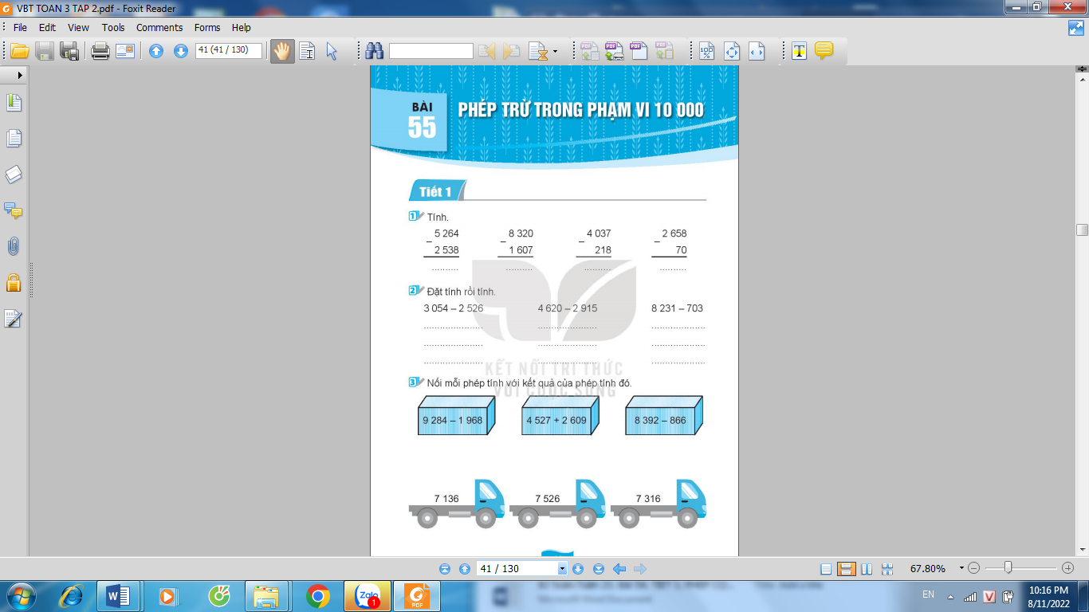  - Cho HS quan sát và nêu kết quả bài tập  - GV nhận xét bài làm trên bảng, khen học sinh thực hiện tốt.  Gv chốt cách thực hiện phép trừ các số có đến bốn chữ số (có nhớ không quá hai lượt và không liên tiếp) | - Học sinh làm bài cá nhân và nêu kết quả từng bài  - Học sinh nhận xét
* Bài 2: Đặt tính rồi tính (VBT tr. 40)  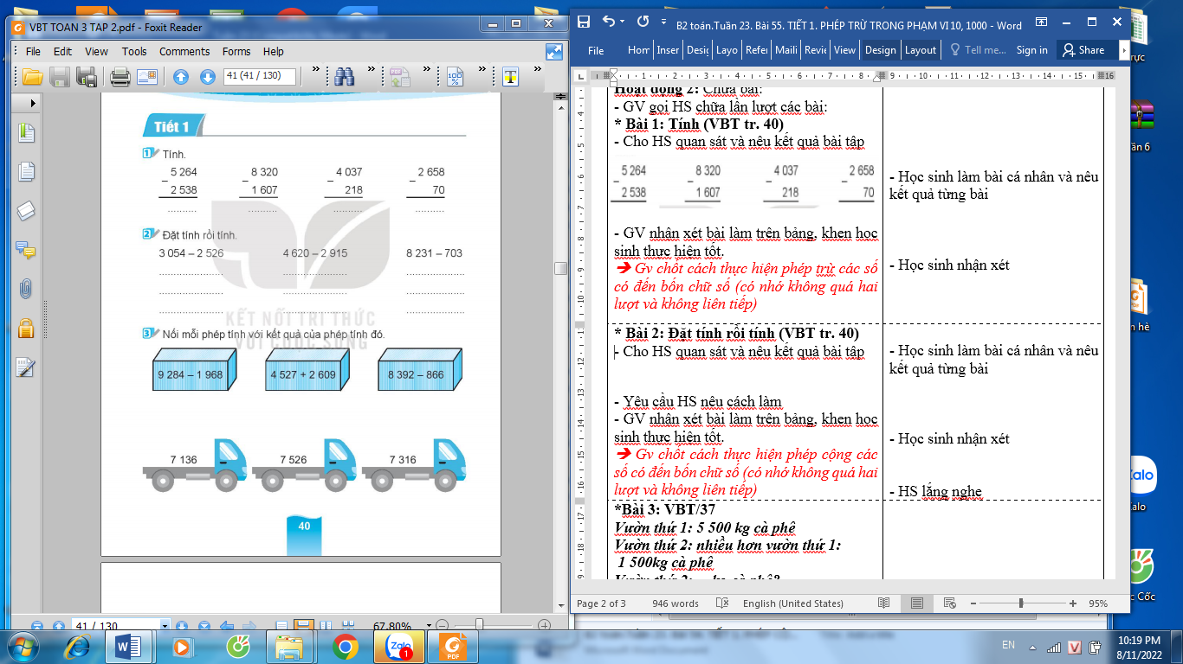  - Cho HS quan sát và nêu kết quả bài tập  - Yêu cầu HS nêu cách làm  - GV nhận xét bài làm trên bảng, khen học sinh thực hiện tốt.  Gv chốt cách thực hiện phép trừ các số có đến bốn chữ số (có nhớ không quá hai lượt và không liên tiếp) | - Học sinh làm bài cá nhân và nêu kết quả từng bài  - Học sinh nhận xét  - HS lắng nghe
*Bài 3: Nối phép tính với kết quả thích hợp VBT/40  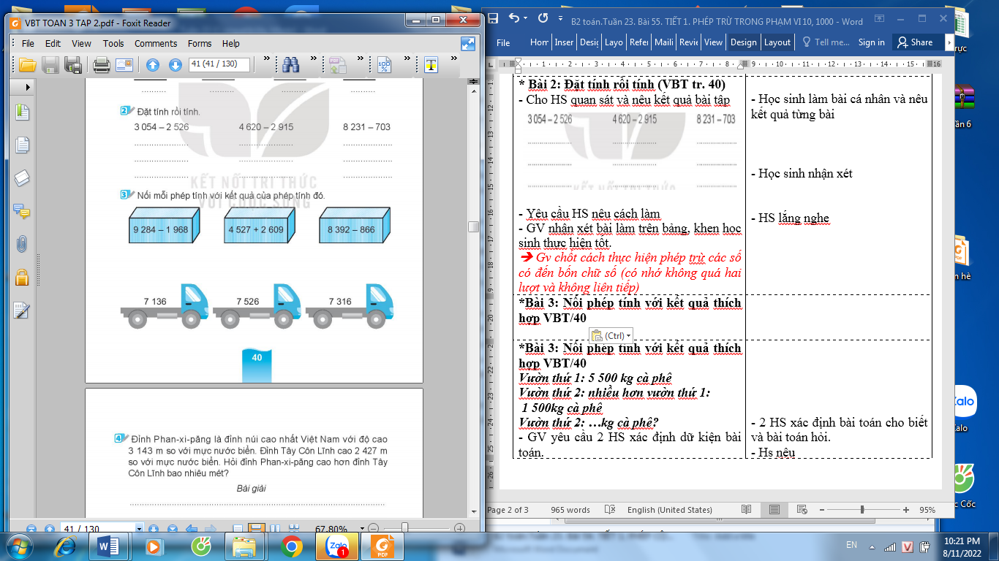  - Cho HS quan sát và nêu kết quả bài tập  - Yêu cầu HS nêu cách làm  - GV nhận xét bài làm trên bảng, khen học sinh thực hiện tốt.  Gv chốt cách thực hiện phép cộng, trừ các số có đến bốn chữ số (có nhớ không quá hai lượt và không liên tiếp) | - Học sinh làm bài cá nhân và nêu kết quả từng bài  - Học sinh nhận xét  - HS lắng nghe
*Bài 4: VBT/41  Đỉnh Phan-xi-băng: 3 143m  Đỉnh Tây Côn Lĩnh: 2 427m  Đỉnh Phan-xi-băng cao hơn đỉnh Tây Côn Lĩnh : …m?  - GV yêu cầu 2 HS xác định dữ kiện bài toán.  - Tìm Đỉnh Phan-xi-băng cao hơn đỉnh Tây Côn Lĩnh : …m? như thế nào?  - Yêu cầu 1 HS trình bày bài làm của mình.  - GV nhận xét, tuyên dương  Gv chốt cách vận dụng giải các bài tập, bài toán thực tế có liên quan. | - 2 HS xác định bài toán cho biết và bài toán hỏi.  - Hs nêu  - Lớp quan sát, nhận xét  Bài giải:  Đỉnh Phan-xi-băng cao hơn đỉnh Tây Côn Lĩnh là:  3 143 – 2 427 = 716 (m)  Đáp số: 716 m
3. HĐ Vận dụng  - GV tổ chức vận dụng bằng các hình thức như trò chơi Ai nhanh, ai đúng? để học sinh nhận biết cách đặt tính và thực hiện tính cộng đúng  + Bài tập: Đúng điền Đ; Sai điền S vào chỗ chấm:  a) 4455 b) 4 655 c) 6655  - 438 - 138 - 438  275….. 4217 …… 4227 ……  - GV nhận xét giờ học.  - GV dặn HS về xem lại bài và chuẩn bị bài sau. | - HS tham gia chơi  - HS lắng nghe
IV. ĐIỀU CHỈNH SAU BÀI DẠY:
..............................................................................................................................
..............................................................................................................................

